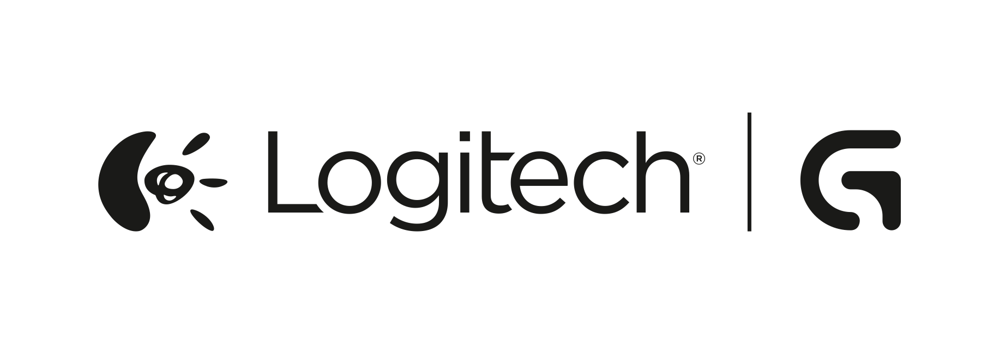

Kontakt pre média:

Juraj Redeky
TAKTIQ COMMUNICATIONS s.r.o.
+421 911 478
juraj.redeky@taktiq.com

Logitech G predstavuje pretekársky volant so spätnou odozvou
pre PlayStation®4

Volant Logitech G29 Driving Force má ručne prešívaný kožený poťah, spätnú väzbu pomocou dvoch motorčekov a pedále (vrátane spojky) vyrobené z ocele

NEWARK, Kalifornia — 11. júna 2015 — Spoločnosť Logitech (SIX: LOGN) (NASDAQ: LOGI), popredný novátor v oblasti herných periférií, dnes predstavila Logitech® G29 Driving Force, pretekársky volant so spätnou väzbou licencovaný pre herné konzoly PlayStation®4 (PS4™) a PlayStation®3 (PS3). Pre volant Logitech G29 Driving Force, ktorý je vytvorený na precízne pretekárske jazdy a má dlhú spoľahlivosť, je charakteristická odozva s dvoma motormi, prevodovka so skrutkovitým mechanizmom potlačujúcim vôľu riadenia, ručne obšívaný a kožou obalený poťah volantu a pedále plynu, brzdy a spojky vyrobené z nerezovej ocele.
„Fanúšikovia od nás chceli volant pre PS4 už od chvíle, kedy bola konzola uvedená,“ povedal Ujesh Desai, viceprezident a generálny riaditeľ hernej divízie spoločnosti Logitech. „Posledných 18 mesiacov sme spolupracovali s firmou Sony, aby sme mohli predstaviť plne licencovaný pretekársky volant, a som hrdý, že dnes môžem ohlásiť jeho uvedenia.“
Realistická spätná väzba
Volant Logitech G29 Driving Force vďaka spätnej väzbe, ktorú zabezpečujú dva motory, verne simuluje pocity pri presune ťažiska vášho auta, reálne podmienky na trati alebo opotrebenie pneumatík, takže môžete vycítiť pretáčanie alebo nedotáčavosť vozidla, stratu záberu kolies a mnohé ďalšie aspekty. Využitie skrutkovitého mechanizmu radenia rýchlostí, ktorý je vytvorený podľa mechanizmov používaných v prevodovkách skutočných áut, vám poskytne výnimočne hladké, tiché a precízne radenie. Hardvér je navyše skonštruovaný tak, aby eliminoval vôľu riadenia, takže zásahy volantu a pedálov budete mať pod maximálnou kontrolou.
Odolná konštrukcia
Volant Logitech G29 Driving Force je vytvorený tak, aby vydržal dlho - v hriadeli má pevné oceľové ložiská a páčky radenia aj pedále sú vyrobené z nerezovej ocele. Poťah z vysoko kvalitnej ručne prešívanej kože dáva volantu Logitech G29 Driving Force vzhľad a pocit ako by ste mali v ruke skutočný volant pretekárskeho vozidla a používateľom zaručuje pohodlnejšie a trvácnejšie používanie. V neposlednom rade, vstavané úchytky a skrutky vám umožnia volant bezpečne prichytiť k stolu alebo závodnému sedadlu, aby boli posunutie, či výkyvy volantu minimálne aj počas agresívnych manévrov.
Ľahký prístup k ovládaniu hier
Bezproblémový prístup k herným ovládačom zaisťuje takzvaný D-Pad, tlačidlá pre konzolu a páčky poloautomatického radenia, ktoré sú prakticky umiestnené na volante Logitech G29 Driving Force. LED kontrolky vám povedia, kedy presne preradiť, aby ste využili maximálnu akceleráciu a nemuseli pritom spustiť oči z trate. Nastavenia svojich vodičských preferencií si môžete jemne vyladiť pomocou kolieska s 24 polohami a tlačidiel plus/mínus.
Pedálová jednotka s citlivou odozvou
Pretekársky volant Logitech G29 Driving Force sa dodáva so samostatnou podlahovou jednotkou s pedálmi, aby ste mohli pohodlne brzdiť, akcelerovať a opätovne pridávať rovnako, ako v skutočnom aute. Navyše vám pri riadení umožňuje udržiavať prirodzenejšiu polohu tela. Odozva brzdového pedálu je nelineárna, čím napodobňuje činnosť brzdových systémov citlivých na tlak zošliapnutia, vďaka čomu máte citlivejšiu odozvu a je presnejší pri brzdení. Navyše má volant G29 samostatnú spojku, aby sa hráči, ktorí si chcú vyskúšať svoje schopnosti, mohli plne vnoriť do možností skutočného pretekania.
Cena a dostupnosť
Očakáva sa, že volant Logitech G29 Driving Force bude k dispozícii v júli 2015 za odporúčanú maloobchodnú cenu 399,99 €. Podrobnejšie informácie môžete získať na našom webe alebo blogu.

O spoločnosti Logitech
Logitech je popredným svetovým výrobcom produktov, ktoré spájajú svet ľudí a digitálnych technológií. Hardvér a softvér spoločnosti Logitech podporuje najrôznejšie počítačové, komunikačné a zábavné platformy a prináša vyššiu kvalitu pri ovládaní počítačov, počúvaní hudby, sledovaní filmov, hraní hier, využívaní sociálnych sietí, audiovizuálnej komunikácii cez internet, v oblasti bezpečnostných video systémov a pri ovládaní zariadení pre domácu zábavu. Spoločnosť Logitech International bola založená v roku 1981 a je registrovaná vo Švajčiarsku; jej akcie sa obchodujú na švajčiarskej burze SIX (LOGN) a na americkej burze Nasdaq Global Select Market (LOGI).
# # #
Logitech, logo Logitech a ďalšie značky Logitech sú registrované vo Švajčiarsku a ďalších krajinách. Všetky ostatné ochranné známky sú majetkom príslušných vlastníkov. Viac informácií o spoločnosti Logitech a jej produktoch môžete získať na webových stránkach spoločnosti na adrese www.logitech.com
(LOGIIR)

